Контроль остаточных дезинфицирующих средств - Тест-полоски
Тест-полоски MQuant производства компании Merck KGaA (Германия) предназначены для определения остаточных количеств дезинфектантов (полуколичественный метод) – налидиксовой кислоты (перацетат), перекиси, хлора, четвертичных аммониевых соединений (ЧАС). Эти вещества активно используются для дезинфекции на производствах. В производственных условиях необходим строгий контроль остаточных концентраций дезинфектантов, иначе эти вещества могут попасть в продукты.
Кат.№ | Наименование | Диапазон
117920 | ЧАС (четвертичные аммониевые соединения) | 10-25-50-100-250-500 мг/л
110084 | Надуксусная кислота | 5-10-20-30-50 мг/л
110001 | Надуксусная кислота | 100-150-200-250-300-400-500 мг/л
110011 | Перекись | 0.5-2-5-10-25 мг/л
110081 | Перекись | 1-3-10-30-100 мг/л
110337 | Перекись | 100-200-400-600-800-1000 мг/л
117924 | Хлор | 25-50-100-200-500 мг/л
117925 | Хлор | 0.5-1-2-5-10-20 мг/л

Тест-полоски MQuant - это химические микрочипы для контроля дезинфекции. Реакционные зоны пропитаны необходимыми реагентами: красителями, буферами, восстановителями и т.д.
Проводится полуколичественное определение следов дезинфектантов на поверхности или смывной жидкости.
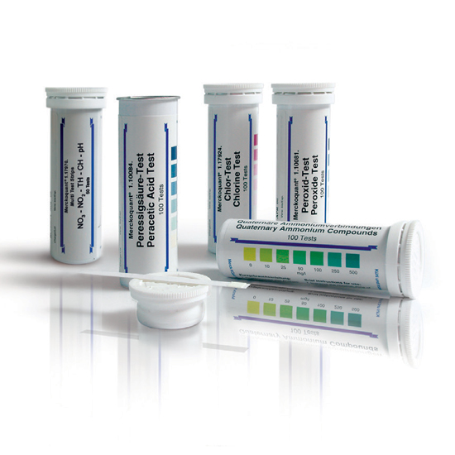

Погрузите тест-полоску в раствор образца. Через несколько секунд сравнить реакционную зону со шкалой сравнения.
ул. Щелковская, 8,
Бровары, 07400, Украина
Тел./факс: +380 (44) 494 42 42
info@hlr.com.ua, sales@hlr.com.ua
www.hlr.com.ua

